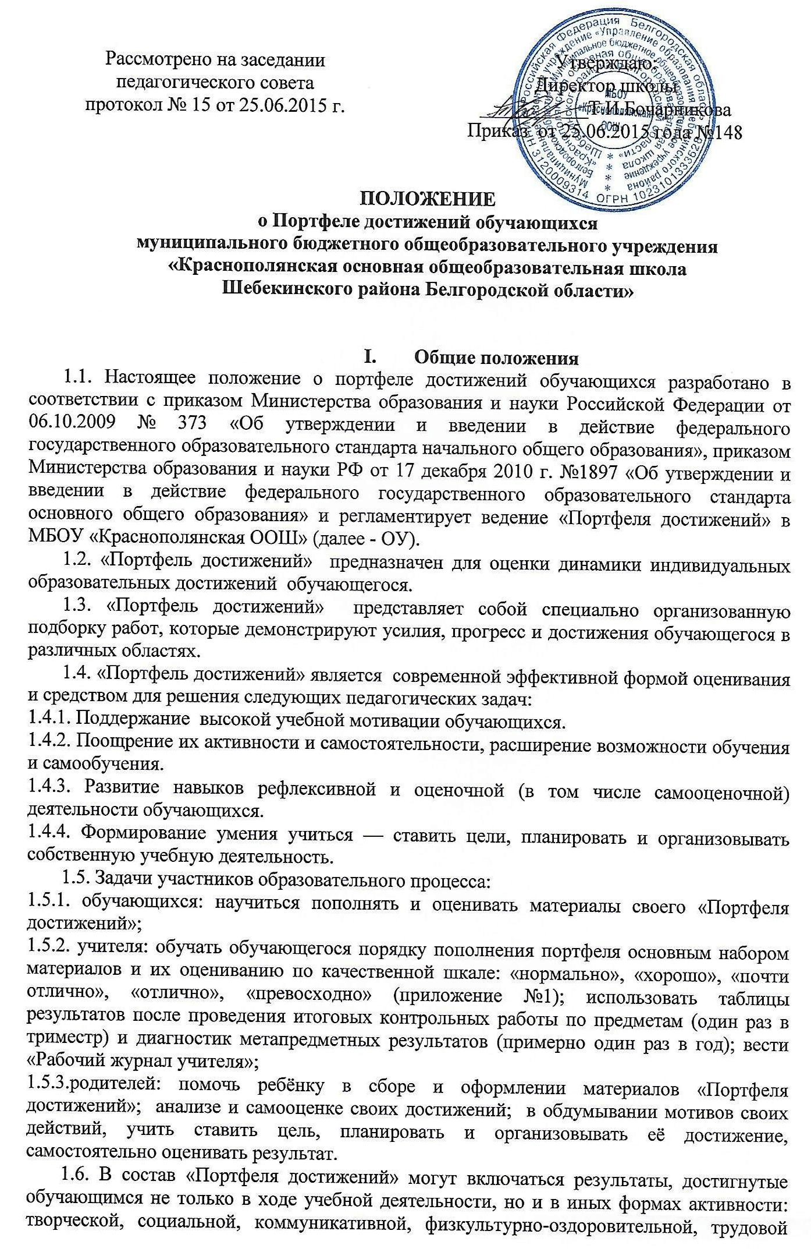

деятельности, протекающей как в рамках повседневной школьной практики, так и за её пределами.

II. Содержание Портфеля достижений и его наполнение
2.1. Названия разделов:
2.1.1.Давайте познакомимся.
Этот раздел содержит личностную рефлексию ученика:
- Мой портрет
- Моя родословная
- Что я люблю делать
- Что я люблю больше всего
- Я думая, что я могу…Я знаю, что я могу!
- Безопасный маршрут «Дом – школа». Мой адрес
- Мои друзья
- Моя школьная жизнь
2.1.2.Систематизация материалов текущей оценки.
Данный раздел содержит выборки детских работ — формальных и творческих, выполненных в ходе обязательных учебных занятий по всем изучаемым предметам.
Обязательной составляющей данного раздела являются материалы стартовой диагностики, промежуточных и итоговых стандартизированных работ по отдельным предметам.
Остальные работы подбираются так, чтобы их совокупность демонстрировала нарастающие успешность, объём и глубину знаний, достижение более высоких уровней формируемых учебных действий.
Примерами такого рода работ для уровня начального общего образования могут быть: по предметам русский язык и литературное чтение —сочинения на произвольную тему, иллюстрированные «авторские» работы детей; по математике —оформленные результаты мини-исследований, сообщения на математические темы; по окружающему миру, биологии и географии —оформленные результаты мини-исследований и мини-проектов; по предметам эстетического цикла —фотоизображения примеров исполнительской деятельности, иллюстрации к музыкальным произведениям, иллюстрации на заданную тему; по технологии — фотооизображения продуктов исполнительской деятельности, продукты собственного творчества; по физкультуре —самостоятельно составленные расписания и режим дня, комплексы физических упражнений.
Примерами такого рода работ для уровня основного общего образования по направлениям: филология —сочинения на произвольную тему, иллюстрированные «авторские» работы детей; общественно- научные предметы- оформленные результаты мини-исследований и мини-проектов, эссе; математике и информатике — математические диктанты, записи решения учебно-познавательных и учебно-практических задач; естественно-научные предметы — творческие работы, материалы самоанализа и рефлексии; по предметам эстетического цикла —фотоизображения примеров исполнительской деятельности, иллюстрации к музыкальным произведениям, иллюстрации на заданную тему; по технологии — фотооизображения продуктов исполнительской деятельности, продукты собственного творчества; по физкультуре —самостоятельно составленные расписания и режим дня, комплексы физических упражнений.
2.1.3.Систематизация материалов наблюдения.
Данный раздел содержит оценочные листы, карту индивидуального развития обучающегося, материалы и листы наблюдений за процессом овладения универсальными учебными действиями обучающихся, которые ведут классные руководители, учителя-предметники, школьный психолог, организатор воспитательной работы и другие непосредственные участники образовательного процесса.
2.1.4.Внеурочная деятельность.
В данном разделе содержатся сведения о внеурочной занятости обучающегося, рефлексивная карта курса внеурочной деятельности, карта развития метапредметных результатов, лист индивидуальных достижений по курсу внеурочной деятельности.
2.1.5.Достижения и успехи.
Данный раздел содержит материалы, характеризующие достижения обучающихся в рамках внеучебной (школьной и внешкольной) и досуговой деятельности, например результаты участия в олимпиадах, конкурсах, смотрах, выставках, концертах, спортивных мероприятиях, поделки и др. Основное требование, предъявляемое к этим материалам, — отражение в них степени достижения планируемых результатов освоения примерной образовательной программы начального и основного общего образования.
2.2. Форма представления «Портфеля достижений» - папка с файлами, хранящая материалы на бумажном и на электронном носителях (диски, флешки). Одновременно «Портфель достижений» может существовать и в электронном виде. В него автоматически могут поступать данные из электронных Таблиц результатов и из Электронного дневника. Его свободно может пополнять ученик и время от времени (не реже раза в год) его материалы могут копироваться и переноситься в папку – «официальный» «Портфель достижений»
2.3. Порядок и сроки пополнения Портфеля достижений.
2.3.1. Ученик в любой момент может поместить в любой раздел любой материал о своих успехах: рисунки, грамоты, фото выступлений, листы выполненных заданий, награды.
2.3.2.Начиная со 2-го класса ученик (обученный учителем) проводит самооценку материалов портфеля своих достижений по качественной шкале: «нормально», «хорошо», «отлично», «превосходно» ставит в таблице результатов любой знак. Самооценка материалов проводиться в конце учебного года. Если какой-то материал ученик перестанет считать своим достижением, он может убрать его из папки, кроме результатов обязательной части.
2.3.3.Учитель пополняет только обязательную часть: один раз в четверть помещает в папку ученика предметные контрольные работы.
2.4. Порядок определения комплексной оценки по материалам «Портфеля достижений».
Оценка как отдельных составляющих, так и портфеля достижений в целом ведётся на критериальной основе. Критерии оценки (Приложение 1) отдельных составляющих портфеля достижений могут полностью соответствовать рекомендуемым или быть адаптированы учителем применительно к особенностям образовательной программы и контингента детей.
Обязательные материалы (пополняются педагогом): предметные контрольные, диагностические метапредметные работы попадают в «Портфель достижений» уже с готовыми качественными оценками по шкале уровней успешности.
Таблицы результатов (Приложение 2) систематизируют эти оценки в виде выводов.
Материалы, которые пополняются учеником, оцениваются по шкале уровней успешности самим учеником.
Например:
Максимальный уровень |  |  |  | «Превосходно» | Решена новая, совершенно незнакомая задача
Повышенный (программный) уровень |  |  | «Отлично» | Решена необычная, в чём-то новая задача
Необходимый  уровень |  | «Хорошо» | Известная задача решена полностью самостоятельно
Необходимый  уровень | «Нормально» | Известная привычная задача решена, но с ошибками или с чьей-то помощью

2.5. По результатам оценки, которая формируется на основе материалов «Портфеля достижений», делаются выводы о:
2.5.1.сформированности у обучающегося универсальных и предметных способов действий, а также опорной системы знаний, обеспечивающих ему возможность продолжения образования в основной школе;
2.5.2.сформированности основ умения учиться, понимаемой как способности к самоорганизации с целью постановки и решения учебно-познавательных и учебно-практических задач;
2.5.3.индивидуальном прогрессе в основных сферах развития личности — мотивационно-смысловой, познавательной, эмоциональной, волевой и саморегуляции.

Приложение №1

КРИТЕРИИ ОЦЕНИВАНИЯ МАТЕРИАЛОВ ПОРТФЕЛЯ ДОСТИЖЕНИЙ.
По признакам трёх уровней успешности.
Необходимый уровень (базовый) – решение типовой задачи, подобной тем, что решали уже много раз, где требовались отработанные действия (раздел «Ученик научится» примерной программы) и усвоенные знания, (входящие в опорную систему знаний предмета в примерной программе). Это достаточно для продолжения образования, это возможно и необходимо всем. Качественные оценки - «хорошо, но не отлично» или «нормально» (решение задачи с недочётами).
Повышенный уровень (программный) – решение нестандартной задачи, где потребовалось:
- либо действие в новой, непривычной ситуации (в том числе действия из− раздела «Ученик может научиться» примерной программы);
- либо использование новых, усваиваемых в данный момент знаний (в том числе− выходящих за рамки опорной системы знаний по предмету).
Умение действовать в нестандартной ситуации – это отличие от необходимого всем уровня. Качественные оценки: «отлично» или «почти отлично» (решение задачи с недочётами).
Максимальный уровень (НЕ обязательный) - решение не изучавшейся в классе «сверхзадачи», для которой потребовались либо самостоятельно добытые, не изучавшиеся знания, либо новые, самостоятельно усвоенные умения и действия, требуемые на следующих ступенях образования. Это демонстрирует исключительные успехи отдельных учеников по отдельным темам сверх школьных требований. Качественная оценка - «превосходно».
Качественные оценки по уровням успешности могут быть переведены в отметки по любой балльной шкале: традиционной 5-балльной (переосмысленной и желательно доработанной с помощью плюсов), в 10-балльную, 100-балльную, 6-балльную и т.д.

Приложение №2

ТАБЛИЦЫ РЕЗУЛЬТАТОВ И «ПОРТФЕЛЬ ДОСТИЖЕНИЙ»
Учитель начинает использовать таблицы результатов только после проведения итоговых контрольных работы по предметам (один раз в четверть) и диагностик метапредметных результатов (примерно один раз в год). После проведения таких работ учитель выставляет отметки за каждое из заданий в таблицу результатов (в «Рабочий журнал учителя»). В текущей работе при заполнении официального журнала учитель руководствуется привычными правилами. Отметки в таблицы результатов выставляются:
- в 1-м классе в виде «+» (зачёт, решение задачи, выполнение задания) или− отсутствие «+» (задача не решена, задание не выполнено),
- в 2-4,5-9 классах отметки ставятся по той шкале, которая принята в данном− образовательном учреждении (например, традиционная 5-балльная). Эти данные используются для отслеживания того, как конкретные ученики справляются с программными требованиями (насколько они успешны). Только эти данные учитель переносит в «Портфель достижений ученика». Остальные материалы портфеля достижений ученик пополняет самостоятельно (консультируясь с учителем).
Благодаря этим усилиям, ученики приобретут умение самооценки, ряд качеств контрольно-оценочной самостоятельности; администрация, учитель и родители смогут проследить реальные успехи и достижения каждого ученика, получат необходимые данные для комплексной накопительной оценки. Однако, поскольку используется неполный набор правил оценивания, показатели комфортности и осознанного отношения учеников к учебной деятельности изменятся не столь значительно.

